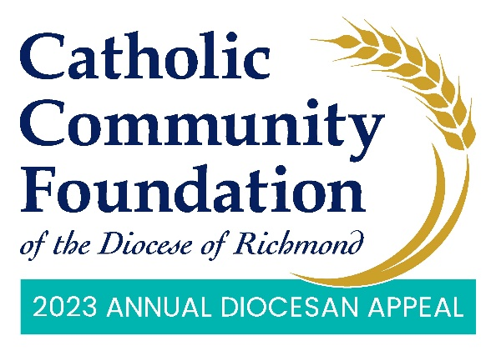

Fin de Semana en las Bancas: 25-26 de febrero & 4-5 de marzo
Puntos de Conversación para los Párrocos

- ¡El fin de semana de campaña en las bancas ya esta aquí! Espero que se haya tomado el tiempo para considerar como usted y su familia pueden apoyar a la Campaña Anual Diocesana de este año, la misma que ayuda a empoderar a la próxima generación, proveer a los necesitados, y fortalecer a las comunidades católicas de tantas maneras importantes.

- ¡Este año nuestra meta como parroquia es de <$ Meta Parroquial 2023 > y espero que usted me apoye a alcanzar y sobrepasar la meta de este año!

- Existe tanta necesidad y nosotros somos bendecidos en <NOMBRE DE LA PARROQUIA> en recibir asistencia de la Campaña. [Enumere las bendiciones y los ministerios parroquiales apoyados por la Campaña. Esto puede incluir los fondos que recibieron de vuelta por la participación de la parroquia en la Campaña anterior o también usted puede hablar de los beneficios que la Campaña apoya en grande. Pueden ser ambos. Esta también es una buena oportunidad para enfatizar el tema de la Campaña: Compartiendo Su Amor con Otros]

- Finalmente quiero que usted conozca la verdadera diferencia que hace la Campaña y el impacto que está causando en la vida de otros. Es por eso que yo promociono esta Campaña y el porque espero que usted haga también lo mismo.

- Ahora bien, el estar mirando su teléfono en la iglesia no es algo que yo particularmente promocione, sin embargo, esta semana pienso que es importante hacer una excepción. Por medio de su teléfono usted podrá en este momento hacer su donación o promesa de donación a la Campaña, tan fácil y segura como si estuviera haciendo una compra en Amazonas.

- En las bancas usted vera un código QR, este le dará acceso a la página web de la Campaña 2023. Todo lo que usted necesita es abrir la cámara en su teléfono, enfocar el código QR, después usted vera una notificación, tóquela y podrá ver la página web de la Campaña Anual 2023. Una vez que haya ingresado, haga clic en “Donate Now” – es el botón que se encuentra justo en la parte superior.

  - En preparación para esta parte de la presentación, usted querrá pegar el código QR en el respaldo de las bancas. No necesita hacerlo en todas las bancas, puede esparcirlas, solo tiene que asegurarse que las personas puedan verlos fácilmente desde donde están sentados.
  - En ese momento si usted esta transmitiendo la misa en vivo, el ujier digital colocará el sitio web en la transmisión para que las personas puedan ver la dirección.

- Si usted tiene problemas con el código QR usted puede acceder a la misma pagina escribiendo en su navegador de internet la siguiente dirección: richmondcatholicfoundation.org/appeal/

- Usted podrá hacer una donación recurrente o una donación única. Nuevamente le repito el sitio web richmondcatholicfoundation.org/appeal/
- Para su conveniencia en el mismo papel que se encuentra el código QR está el número telefónico de GiveCentral, el nuevo proveedor de la Diócesis. Si usted tiene dificultades para su contribución en línea o prefiere hacer su donación por teléfono, usted puede comunicarse directamente con ellos y ellos lo ayudaran con el proceso.

- Nota: cuando usted llegue a la página de donaciones GiveCentral debe de haber un cuadro en la parte superior que diga “Seleccionar idioma”. Si hace clic en el menú despegable y hace clic en “español”, la página automáticamente se traducirá al español.

- El espíritu colectivo que hoy aportamos a este empeño será un gran paso hacia el suceso de la Campaña de este año. Tenga en cuenta que mientras más recaudamos, más recibe nuestra parroquia gracias a la fórmula de compartir de la Campaña.

- En este momento me gustaría hacer una pausa por cinco minutos para que aquellos que todavía no han donado, puedan por medio de sus teléfonos conectarse en línea y hacer su promesa de donación o su contribución.

- Si usted ya realizo su donación, le agradezco mucho. Durante estos cinco minutos tal vez usted puede ofrecer una oración por el éxito de la Campaña de este año.

- HAGA UNA PAUSA POR CINCO MINUTOS.

  - Para ayudar a pasar el tiempo en este segmento, puede considerar que mientras las personas completan sus donaciones, usted pueda reproducir música suave.

- Después de cinco minutos: Gracias por tomarse el tiempo de llenar el formulario en línea y por apoyar a la Campaña este año. Muy pronto les estaré informando del progreso de nuestra Campaña. Que Dios los bendiga.

